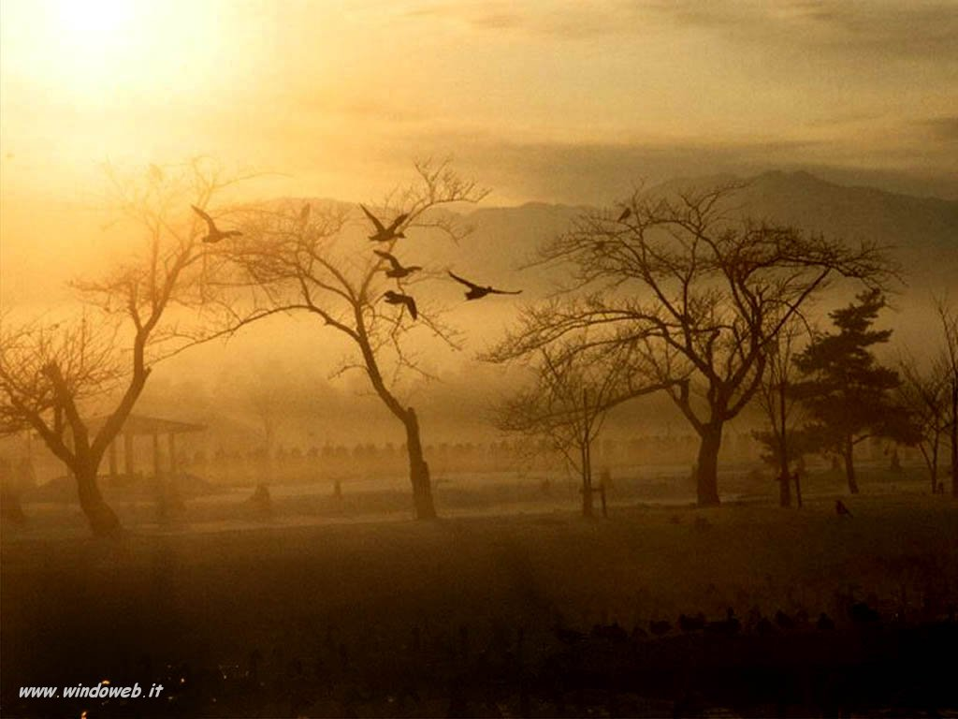




Decima Edizione

Sabato 14 Novembre 2009 – Casa ad Archi – Ore 21:00

Coro Messa Vespertina -Osio Sopra

Dirige VERA BERTULESSI

Sabato 21 Novembre 2009 – Casa ad Archi – Ore 21:00

Trio Chitarristico Bergamasco

Marco M. Compagnoni – Luca Bertocchi – Mario Rota

Sabato 28 Novembre 2009 – Casa ad Archi – Ore 21:00

Quartetto Flauti Mousiké

Valentina Cattaneo – Silvia Tasca – Matteo Mondini – Giovanni Bertocchi

Martedì 8 Dicembre 2009 – Chiesa Parrocchiale S. Zeno - Ore 21:00
In collaborazione con USCI Unione Società Corali Italiane

Coro Calycanthus di Treviglio

Dirige MARIO FERRANDI

Coro Auriga di S.G. Bianco

Dirige Don Moioli


Coro Alpa di Caravaggio

Dirige ALBERTO CANTINI

INGRESSO GRATUITO A TUTTI I CONCERTI .

